GUIA DIGITAL N°2
GUÍA
ASIGNATURA: TALLER DE GEOMETRIA
CURSO: 5° AÑO
DOCENTE: ALEJANDRA CONTRERAS C.
OBJETIVO DE LA CLASE:
Ubicar e identificar puntos en el primer cuadrante del plano cartesiano.
ACTIVIDAD
Querido estudiante hoy veremos la ubicación de puntos en el plano cartesiano, contenido ya visto en 4° básico, ¿pero necesitamos repasar para desafíos aún mayores…de que estamos hablando?
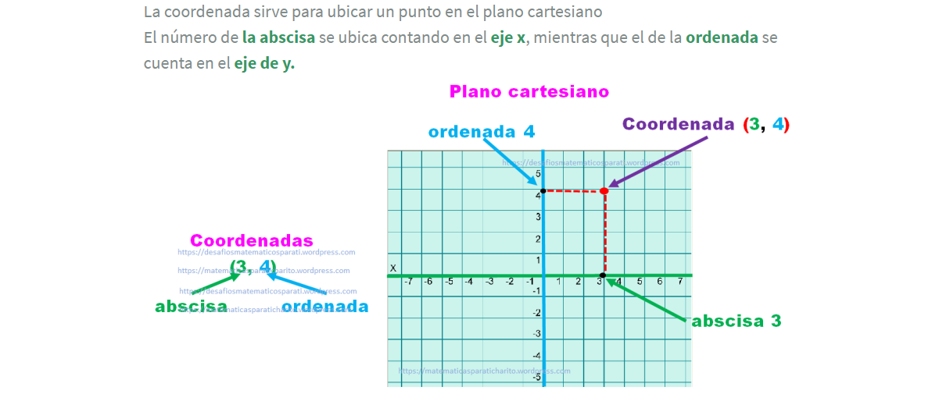
¿Ahora te acuerdas? Muchas veces jugamos con nuestros amigos y utilizamos coordenadas.
Para poder recordar aun mas te invito a ingresar al siguiente link.
https://www.youtube.com/watch?v=3wdLezvyPQI&t=24s
https://www.youtube.com/watch?v=OcHxnc2j7to&t=7s

